ПЛАН-КОНСПЕКТ УРОКА
Механическое движение. Понятие материальной точки.

 | ФИО (полностью) | Егорова Елена Анатольевна
 | Место работы | МОУ лицей №9 имени заслуженного учителя школы РФ А.Н.Неверова
 | Должность | Учитель физики и математики
 | Предмет | физика
 | Класс | 7
 | Тема и номер урока в теме | Механическое движение. Понятие материальной точки.  № 1
 | Базовый учебник | Перышкин А. В. «Физика 7 кл.»

- Цель урока: Сформировать новые знания и умения по теме «Механическое движение. Понятие материальной точки.»
- Задачи:
- познакомить учащихся с новыми понятиями «механическое движение», «траектория», «путь», «материальная точка»;
- познакомить с обозначением пути;
- познакомить с единицами измерения пути;
- развивать у школьников речевые навыки, умение анализировать, делать выводы;
- воспитывать аккуратность и точность, уважение друг к другу, стремление к сотрудничеству.
Предметные результаты:
Знать:
- определение механического движения, пройденного пути, траектории движения, материальной точки;
- обозначение пути;
- единицы измерения пути.

Уметь:
- приводить примеры механического движения;
- находить отличия между физическим телом и материальной точкой
Метапредметные результаты:
- выделять признаки объектов в механике.
- Тип урока: формирование новых знаний и умений.
- Формы работы учащихся: фронтальная, индивидуальная.
- Необходимое техническое оборудование: компьютер, мультимедийный проектор, интерактивная доска.
Дидактические средства: ЦК ЭОР, ФЦИОР.
- Структура и ход урока
СТРУКТУРА И ХОД УРОКА

№ | Этап урока | Название используемых ЭОР  (с указанием порядкового номера из Таблицы 2) | Деятельность учителя  (с указанием действий с ЭОР, например, демонстрация) | Деятельность ученика | Время  (в мин.)
1 | 2 | 3 | 5 | 6 | 7
1 | Актуализация знаний учащихся по теме «Механическое движение.Понятие материальной точки.» | Ресурс № 1  «Механическое движение»  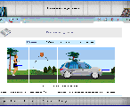 | Продемонстрировать учащимся различные примеры движения- движение человека, автомобиля, мяча, плывущих облаков, летящих птиц. Предлагает привести свои примеры движения.  Задает вопрос: о роли механического движения в жизни человека. | Учащиеся приводят примеры движения.  Высказывают свои мнения по данному вопросу. | 5
2 | Формирование новых знаний: механическое движение, материальная точка.  Формирование новых знаний: траектория, путь. | Ресурс № 1  «Механическое движение»  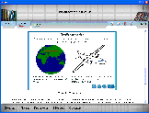  Ресурс № 2  «Траектория, путь и перемещение.»  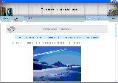  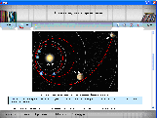 | Учитель демонстрирует слайд и вводит понятие механического движения, приводя примеры, знакомит учащихся с понятием материальная точка, демонстрируя флеш-ролик.  Учитель демонстрирует слайд и вводит понятия путь, траектория, обращая внимание на то, какие виды траекторий бывают.  Далее учитель вводит обозначении и единицы измерения пути. | Учащиеся знакомятся с новым материалом, записывая в конспект определения механического движения, материальной точки.  Учащиеся знакомятся с новыми понятиями, записывая в конспект определения пути , траектории и ее видов.  Записывают обозначение и единицы измерения пути. | 12
3 | Закрепление новых наний и умений. | Ресурс № 3  «Понятие материальной точки.»  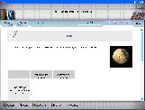  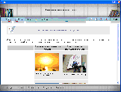 | Учитель предлагает проверить учащимся свои знания, выполнив интерактивный тест. | Учащиеся отвечают на вопросы теста, высказывая своё мнение, аргументируя его. Затем проверяют правильность ответов. | 15
4 | Рефлексия деятельности (итог урока). | Ресурс № 1,2  «Механическое движение»  «Траектория, путь и перемещение.»  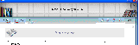   | Учитель демонстрирует слайд с вопросами, на которые учащиеся должны ответить, корректируя их при необходимости. | Учащиеся фронтально отвечают на вопросы. | 6
5 | Домашнее задание |  | Учитель задает задание на дом- п. 13,зад. 4, №99, 101,103. | Учащиеся записывают домашнее задание. | 2

Приложение к плану-конспекту урока
Механическое движение. Понятие материальной точки.
ПЕРЕЧЕНЬ ЭОР, ИСПОЛЬЗУЕМЫХ НА ДАННОМ УРОКЕ.

№ ресурса в уроке | Название ресурса | Тип, вид ресурса | Форма предъявления информации (иллюстрация, презентация, видеофрагменты, тест, модель и т.д.) | Гиперссылка на ресурс, обеспечивающий доступ к ЭОР
1 | Механическое движение. | Информационный ресурс | Электронная лекция, флеш-ролик, иллюстрации. | http://fcior.edu.ru/card/8489/mehanicheskoe-dvizhenie.html
2 | Траектория, путь и перемещение. | Информационный ресурс | Электронная лекция, иллюстрации. | http://fcior.edu.ru/card/8563/traektoriya-put-i-peremeshenie.html
3 | Понятие материальной точки. | Практический ресурс | Тренажер. | http://fcior.edu.ru/card/67/ponyatie-materialnoy-tochki.html

ПЛАН-КОНСПЕКТ УРОКА
Диффузия в газах, жидкостях и твердых телах.

 | ФИО (полностью) | Егорова Елена Анатольевна
 | Место работы | МОУ лицей №9 имени заслуженного учителя школы РФ А.Н.Неверова
 | Должность | Учитель физики
 | Предмет | физика
 | Класс | 7
 | Тема и номер урока в теме | Диффузия в газах, жидкостях и твердых телах.  № 3
 | Базовый учебник | А.В.Пёрышкин, 7 класс

- Цель урока: дать объяснение процесса диффузии, раскрыть особенности этого явления.
- Задачи:
- показать роль физического эксперимента и наблюдений в физике, в целях развития научного мировоззрения учащихся;
- развивать умения наблюдать, сравнивать, сопоставлять и обобщать результаты экспериментов;
- развивать воображение, логическое мышление и зрительную память;
- развивать монологическую речь, учащихся через организацию диалогического общения на уроке;
- развивать коммуникативные способности учащихся, при работе в группах;
- воспитывать познавательный интерес, любознательность, активность, аккуратность при выполнении заданий, интерес к изучаемому предмету.
Предметные результаты:
Знать:
- определения понятий «диффузия»;
- особенности диффузии;
- Практическое применение диффузии.
Уметь:
- Экспериментально представлять явление диффузии.
Метапредметные результаты:
- выделять признаки объектов;

- Тип урока: комбинированный.
- Формы работы учащихся: фронтальный опрос, выполнение виртуального эксперимента и беседа с учащимися.
- Необходимое техническое оборудование: компьютер, мультимедийный проектор, интерактивная доска.
Дидактические средства: Флеш- презентация, ЦК ЭОР, ФЦИОР.
- Структура и ход урока
СТРУКТУРА И ХОД УРОКА

№ | Этап урока | Название используемых ЭОР  (с указанием порядкового номера из Таблицы 2) | Деятельность учителя  (с указанием действий с ЭОР, например, демонстрация) | Деятельность ученика | Время  (в мин.)
1 | 2 | 3 | 5 | 6 | 7
1 | Актуализация знаний учащихся, полученных ими по теме «Строение вещества». | Ресурс № 1  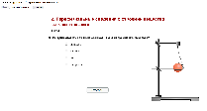 | Учитель демонстрирует слайд и задает вопросы учащимся на повторение материала о понятии строении вещества, изученных на предыдущих уроках. | Учащиеся отвечают на поставленные вопросы (текущий контроль в форме фронтального опроса).  Учащиеся проверяют себя. | 5
2 | Формирование новых знаний.  Мы узнаем что такое диффузия; как происходит диффузия; как скорость диффузии зависит от температуры. | Ресурс №2  информационный модуль "Объяснение диффузии с молекулярной точки зрения.  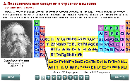  . флеш-презентацию "Диффузия в газах, жидкостях и твердых телах";  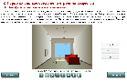  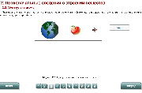  информационный модуль "Диффузия в жидкостях". | Продемонстрировать информационный модуль "Объяснение диффузии с молекулярной точки зрения.  Учитель демонстрирует . флеш-презентацию "Диффузия в газах, жидкостях и твердых телах";Информационный модуль "Диффузия в жидкостях". С целью введения понятия диффузии и зависимости от разных параметров. | Учащиеся знакомятся с информацией по теме, записывают определение диффузии, устанавливают зависимость диффузии от температуры. | 7
3 | Формирование практических умений: | Ресурс № 3  тест "Диффузия в газах, жидкостях и твердых телах"  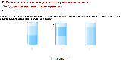 | Учитель предлагает учащимся сесть за компьютеры и выполнить тест "Диффузия в газах, жидкостях и твердых телах" предлагая учащимся использовать знания, полученные на уроке Учитель оказывает индивидуальную помощь по необходимости. | Учащиеся отвечают на вопросы теста методом проб и ошибок устраняя пробелы в знаниях. | 7
4 | Закрепление новых наний и умений. | Ресурс 4  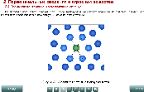  практический модуль «скорость диффузии». | Учитель на закрепление изученного материала предлагает учащимся выполнить индивидуально виртуальную лабораторную работу по теме «Диффузия» и ответить на задание для закрепления знаний по теме. | Учащиеся выполняют индивидуально виртуальную лабораторную работу, выполняя задания. | 7-10
5 | Домашнее задание | 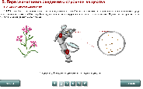  тест по теме «диффузия» | Учитель дает адрес ресурса, с помощью которого учащиеся, проходят интерактивный тест по теме «диффузия» | Обучающиеся записывают задание. | 5
Приложение к плану-конспекту урока
Диффузия в газах, жидкостях и твердых телах.

ПЕРЕЧЕНЬ ЭОР, ИСПОЛЬЗУЕМЫХ НА ДАННОМ УРОКЕ.

№ ресурса в уроке | Название ресурса | Тип, вид ресурса | Форма предъявления информации (иллюстрация, презентация, видеофрагменты, тест, модель и т.д.) | Гиперссылка на ресурс, обеспечивающий доступ к ЭОР
1 | Тест к уроку «Строение вещества» | контрольный ресурс | презентация | http://files.school-collection.edu.ru/dlrstore/669b0441-e921-11dc-95ff-0800200c9a66/index_listing.html
2 | информационный модуль "Объяснение диффузии с молекулярной точки зрения | Информационный ресурс | Иллюстрации | http://files.school-collection.edu.ru/dlrstore/669b2b51-e921-11dc-95ff-0800200c9a66/2_2.swf
3 | тест "Диффузия в газах, жидкостях и твердых телах" | Практический ресурс | Тренажер | http://files.school-collection.edu.ru/dlrstore/669b0443-e921-11dc-95ff-0800200c9a66/index_listing.html
4 | Виртуальная лабораторная работа по теме «Диффузия» | Контрольный ресурс | Страница интерактивной доски | http://fcior.edu.ru/card/10975/skorost-diffuzii.html

ПЛАН-КОНСПЕКТ УРОКА
Явление трения. Сила трения

 | ФИО (полностью) | Егорова Елена Анатольевна
 | Место работы | МОУ лицей №9 имени заслуженного учителя школы РФ А.Н.Неверова
 | Должность | Учитель физики
 | Предмет | физика
 | Класс | 7
 | Тема и номер урока в теме | Явление трения. Сила трения. №1
 | Базовый учебник | В.А.Пёрышкин. Физика7

- Цель урока: определить силу трения, ввести понятие «силы трения», опираясь на опыты в видеороликах установить, от чего зависит сила трения,
- Задачи:
- познакомить обучающихся с новым явлением
- дать определение силы трения
- научить различать виды силы трения
- экспериментально установить от чего зависит сила трения
- ввести понятие коэффициента трения и его обозначение
- определить положительную и отрицательную роли силы трения
- Предметные результаты:
- Знать:
- определения понятий «Сила трения», «Трение покоя, качения, скольжения»;
- формулу силы трения,
- единицы измерения силы трения;
- обозначение коэффициента силы трения ;
    - Уметь:
- выделять явления, в которых присутствует сила трения в природе и технике;
- наблюдать, анализировать и делать выводы;
- определять способы увеличения и уменьшения силы трения;
- устанавливать положительную и отрицательную роли силы трения;
    - Метапредметные результаты:
- выделять признаки явления;
- анализировать опыты;
- сравнивать причины различий

- Тип урока: формирование новых знаний
- Формы работы учащихся: фронтальная, индивидуальная.
- Необходимое техническое оборудование: компьютер, мультимедийный проектор, экран.
Дидактические средства: собственная презентация, ЦК ЭОР, ФЦИОР.
- Структура и ход урока
СТРУКТУРА И ХОД УРОКА

№ | Этап урока | Название используемых ЭОР  (с указанием порядкового номера из Таблицы 2) | Деятельность учителя  (с указанием действий с ЭОР, например, демонстрация) | Деятельность ученика | Время  (в мин.)
1 | 2 | 3 | 5 | 6 | 7
1 | Знакомство с явлением «трение». Виды силы трения | Ссылка  http://files.school-collection.edu.ru/dlrstore/669b5242-e921-11dc-95ff-0800200c9a66/3_17.swf | Учитель демонстрирует слайды и задает вопросы учащимся по теме: сила трения, виды силы трения | Обучающиеся отвечают на поставленные вопросы (текущий контроль в форме фронтального опроса). | 10
2 | Определение силы трения. формула силы трения | Ресурс №1  http://files.school-collection.edu.ru/dlrstore/669b5242-e921-11dc-95ff-0800200c9a66/3_17.swf | Учитель записывает на доске формулу, знакомит обучающихся с коэффициентом силы трения, с единицами силы трения | Обучающиеся устанавливают соответствие между понятиями и их определениями  (фронтальный опрос). | 10
3 | Формирование умений:  Наблюдать, анализировать, применять полученные знания | Ресурс № 2  http://www.fcior.edu.ru/card/19527/sily-treniya.html | Учитель выводит на доске практические задания и задаёт вопросы по каждому заданию индивидуально | Обучающиеся по желанию, отвечают на вопросы, дополняют друг друга, | 10
4 | Подведение итогов урока. Вывод оценок |  | Учитель подводит итоги урока. Определяет вместе с обучающимися виды деятельности и выводит оценки за урок | Обучающиеся проводят рефлексию | 5
5 | Домашнее задание |  | § 27-29 |  | 5

Приложение к плану-конспекту урока
Явление трения. Сила трения

ПЕРЕЧЕНЬ ЭОР, ИСПОЛЬЗУЕМЫХ НА ДАННОМ УРОКЕ.
№ ресурса в уроке | Название ресурса | Тип, вид ресурса | Форма предъявления информации (иллюстрация, презентация, видеофрагменты, тест, модель и т.д.) | Гиперссылка на ресурс, обеспечивающий доступ к ЭОР
1 | Сила трения | Информационный | слайды | http://files.school-collection.edu.ru/dlrstore/669b5242-e921-11dc-95ff-0800200c9a66/3_17.swf
2 | Сила трения | Информационный | слайды | http://files.school-collection.edu.ru/dlrstore/669b5242-e921-11dc-95ff-0800200c9a66/3_17.swf
3 | Сила трения | Практический ресурс | интерактивные задачи | http://www.fcior.edu.ru/card/19527/sily-treniya.html

ПЛАН-КОНСПЕКТ УРОКА
Измерение массы тела на весах

 | ФИО (полностью) | Егорова Елена Анатольевна
 | Место работы | МОУ лицей №9 имени заслуженного учителя школы РФ А.Н.Неверова
 | Должность | Учитель физики
 | Предмет | физика
 | Класс | 7
 | Тема и номер урока в теме | Измерение массы тела на весах  № 1
 | Базовый учебник | Перышкин А.В. «Физика»7 класс

- Цель урока: Сформировать новые знания и умения по теме «Измерение массы тела на весах»
- Задачи:
- проверить знания учащихся по теме “ Масса тела. Единицы массы.”,
- познакомить с прибором для измерения массы тела;
- разобрать правила пользования весами и разновесами;
- развивать умение сравнивать, анализировать;
- правильность и точность измерения, внимательность.
Предметные результаты:
Знать:
- назначение весов;
- основные части учебных весов;
- условие равновесия весов;
- правила пользования весами.
Уметь:
- уравновешивать весы;
- определять массу различных тел;.
Метапредметные результаты:
- наблюдать, анализировать объекты;
- сравнивать объекты.

- Тип урока: формирование новых знаний и умений.
- Формы работы учащихся: фронтальная, индивидуальная.
- Необходимое техническое оборудование: компьютер, мультимедийный проектор. Дидактические средства: ЦК ЭОР, ФЦИОР.
- Структура и ход урока

СТРУКТУРА И ХОД УРОКА

№ | Этап урока | Название используемых ЭОР  (с указанием порядкового номера из Таблицы 2) | Деятельность учителя  (с указанием действий с ЭОР, например, демонстрация) | Деятельность ученика | Время  (в мин.)
1 | 2 | 3 | 5 | 6 | 7
1 | Актуализация знаний учащихся, полученных ими по теме « Масса тела. Единицы массы». | Ресурс № 1  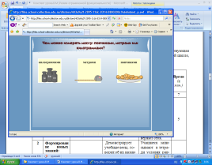 | Демонстрируется слайд, учитель задает учащимся вопросы на повторение знаний, изученных на предыдущем уроке. | Учащиеся отвечают на поставленные вопросы (текущий контроль в форме фронтального опроса).  Учащиеся проверяют себя. | 5
2 | Формирование новых знаний:  назначение весов, основные части учебных весов, условие равновесия весов и правила пользования ими. | Ресурс № 2  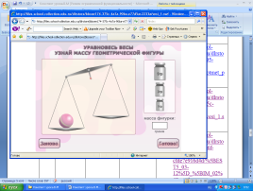 | Демонстрирует учебные весы, говорит об их назначении, называет и показывает основные части весов, разбирает правила пользования весами и разновесами. Демонстрируется слайд, на котором показаны примеры установления равновесия весов. | Учащиеся записывают в тетради условия равновесия весов и правила пользования весами. | 10
3 | Формирование умений: определение масс различных тел с помощью весов. | Ресурс № 3  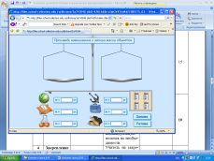 | Учитель предлагает учащимся сесть за компьютеры и выполнить задание на определение масс различных тел. Учитель оказывает индивидуальную помощь по необходимости. | Учащиеся определяют массу тел на весах, методом проб и ошибок добиваются правильного и точного результата. | 10
4 | Закрепление новых и первичный контроль знаний и умений. | Ресурс № 4  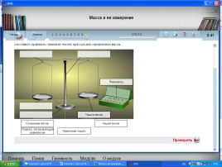 | Учитель организует первичный контроль, демонстрируя слайд с заданиями на соответствие. | Выполняют задание на соответствие. | 8-10
5 | Домашнее  задание |  | П.20, подготовка к лабораторной работе | П.20, подготовка к лабораторной работе | 2

Приложение к плану-конспекту урока
Измерение массы тела на весах

ПЕРЕЧЕНЬ ЭОР, ИСПОЛЬЗУЕМЫХ НА ДАННОМ УРОКЕ.

№ ресурса в уроке | Название ресурса | Тип, вид ресурса | Форма предъявления информации (иллюстрация, презентация, видеофрагменты, тест, модель и т.д.) | Гиперссылка на ресурс, обеспечивающий доступ к ЭОР
1 | Единицы измерения массы. | Контрольный ресурс. | Тест | - http://files.school-collection.edu.ru/dlrstore/403a9a2f-2895-11dc-8314-0800200c9a66/otmet_p.swf
2 | Взвешивание 1. | Информационный ресурс. | Электронная иллюстрация | - http://files.school-collection.edu.ru/dlrstore/bbcee174-375c-4a7a-90ba-e77d5ac2233a/vesi_1.swf
3 | Измерение массы. | Практический ресурс | Тренажер | - http://files.school-collection.edu.ru/dlrstore/3a743848-d66f-42f6-b68e-cfde7e916d4d/%5BEST5_03-12%5D_%5BIM_02%5D.swf
4 | Масса и её измерение | Контрольный ресурс. | Задание на соответствие | - Текущая папка (http://www.fcior.edu.ru/card/8694/massa-i-ee-izmerenie.html)
ПЛАН-КОНСПЕКТ УРОКА
Давление. Единицы давления

 | ФИО (полностью) | Егорова Елена Анатольевна
 | Место работы | МОУ лицей №9 имени заслуженного учителя школы РФ А.Н.Неверова
 | Должность | Учитель физики и математики
 | Предмет | физика
 | Класс | 7
 | Тема и номер урока в теме | Давление. Единицы давления. № 1
 | Базовый учебник | А. В. Перышкин, ФИЗИКА 7

- Цель урока: Сформировать новые знания и умения по теме «Давление. Единицы давления»
- Задачи:
- познакомить с новой физической величиной – давление;
- познакомить с формулой и единицей измерения давления (Паскаль);
- обучить методам решения качественных и вычислительных задач по теме «Давление твердых тел»;
- развивать умение анализировать и систематизировать знания;
- воспитывать наблюдательность, аккуратность.
Предметные результаты:
Знать:
- определение понятия «давление»;
- единицы измерения давления;
- формулу для расчета давления твердых тел.
Уметь:
- вычислять давление твердых тел по формуле ;
- переводить единицы измерения в систему СИ;
- формулировать обоснованные ответы при решении качественных задач.
Метапредметные результаты:
- выделять признаки объектов: физических величин;
- анализировать объекты;
- сравнивать объекты по выделенным признакам.

- Тип урока: формирование новых знаний и умений.
- Формы работы учащихся: фронтальная, индивидуальная.
- Необходимое техническое оборудование: компьютерный класс (1 ученик-1 компьютер), компьютер, мультимедийный проектор, экран.
Дидактические средства: ЦК ЭОР, ФЦИОР.
- Структура и ход урока
СТРУКТУРА И ХОД УРОКА

№ | Этап урока | Название используемых ЭОР  (с указанием порядкового номера из Таблицы 2) | Деятельность учителя  (с указанием действий с ЭОР, например, демонстрация) | Деятельность ученика | Время  (в мин.)
1 | 2 | 3 | 5 | 6 | 7
1 | Формирование новых знаний | Ресурс № 1  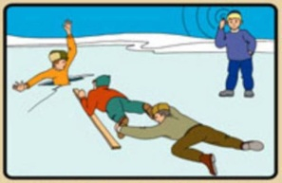 | Учитель создает проблемную ситуацию: что случилось, по какой причине, как поступить. | Ученики отвечают на вопросы учителя, затем формулируют тему урока и его цель. | 3
2 | Формирование новых знаний | Ресурс № 2  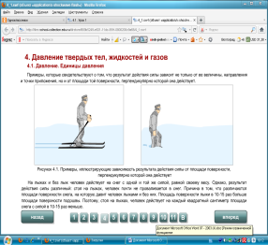 | Учитель демонстрирует анимированные картинки, на основе которых происходит объяснение нового материала. | Учащиеся анализируют изображения, делают выводы, знакомятся с новым понятием и его формулой. | 15
3 | Формирование новых умений | Ресурс № 3  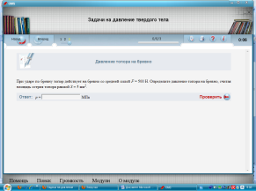 | Учитель показывает образец решения задачи на вычисление давления твердого тела. | Учащиеся изучают оформление и способ решения задачи, записывают задачу в тетрадь. | 4
4 | Формирование новых умений | Ресурс № 4  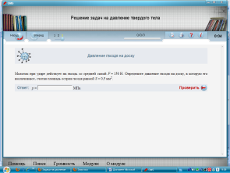 | Учитель предлагает учащимся сесть за компьютеры и решить задачу самостоятельно. | Учащиеся решают задачу по алгоритму на компьютере. | 3
5 | Закрепление новых знаний и умений | Ресурс № 5  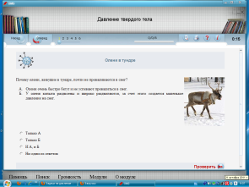 | Учитель предлагает учащимся выполнить тестовые задания для закрепления полученных знаний, оказывает индивидуальную помощь по необходимости. | Учащиеся выполняют тестовые задания в тетраде. | 10
6 | Подведение итогов, рефлексия |  | Учитель анализирует, обобщает результаты урока. | Учащиеся подводят итог своей деятельности на уроке. | 3
7 | Домашнее задание |  | Учитель сообщает домашнее задание, дает рекомендации по его выполнению.  § 33 № 437, 440, 444 | Учащиеся записывают домашнее задание. | 2
Приложение к плану-конспекту урока
Давление. Единицы давления.

ПЕРЕЧЕНЬ ЭОР, ИСПОЛЬЗУЕМЫХ НА ДАННОМ УРОКЕ.

№ ресурса в уроке | Название ресурса | Тип, вид ресурса | Форма предъявления информации (иллюстрация, презентация, видеофрагменты, тест, модель и т.д.) | Гиперссылка на ресурс, обеспечивающий доступ к ЭОР
1 | Проблемная ситуация | Информационный | Иллюстрация | Ссылка на ресурс
2 | Давление. Единицы давления. | Информационный | Интерактивная презентация | http://files.school-collection.edu.ru/dlrstore/669b5249-e921-11dc-95ff-0800200c9a66/4_1.swf
3 | Задачи на давление твердого тела. | Практический | Тренажер | http://fcior.edu.ru/card/557/reshenie-zadach-na-davlenie-tverdogo-tela.html
4 | Задачи на давление твердого тела. | Практический | Тренажер | http://fcior.edu.ru/card/14359/zadachi-na-davlenie-tverdogo-tela.html
5 | Давление твердого тела | Контрольный | Интерактивный тест | http://fcior.edu.ru/card/6800/davlenie-tverdogo-tela.html

